**Безопасность детей на улице**

Одна из основных обязанностей родителей – обеспечение безопасности ребенка. Современная жизнь – непредсказуема и опасна. С раннего возраста необходимо развивать в ребенке внимательность и умение действовать в необычной ситуации.

Родителям нельзя впадать в крайности, некоторые из них не отпускают ребенка от себя до подросткового возраста. В этом случае дети плохо адаптируются, не могут обеспечить свою безопасность, потому что надеются на родственников. Другие родители оставляют малышей без присмотра, в возрасте, когда нет понимания опасности. Процесс взросления ребенка и освоения навыков должен проходить постепенно. Правила безопасного поведения на улице дети должны знать с раннего возраста.

**Начало обучения**

Обучение должно соответствовать возрасту ребенка и уровню его психологического развития.

* Начать обучение правилам безопасного поведения можно с игровой формы, такая техника будет предпочтительная для детей 4-6 лет. Дети часто ассоциируют себя с игрушками, охотно включаются в процесс. Можно придумать игру «Что делать, если ты потерялся?». Основным героем может стать любимая кукла или игрушка.
* Для детей младшего школьного возраста будет интересная сюжетно-ролевая игра. Можно разыграть сценку, что делать в экстренной ситуации на улице. В непринужденной обстановке можно оговорить варианты поведения и возможные ошибки.

**Что важно знать родителям**

Не стоит запугивать ребенка, приводить печальную статистику, полицейские сводки. Этим вы только вызовите стресс и недоверие к миру. Следует сосредоточиться на правилах безопасного поведения, которые смогут предотвратить беду на улице.

1. Будьте личным примером для ребенка. Если переходите дорогу вместе с ребенком на красный свет, то не стоит удивляться, когда малыш будет нарушать правила безопасности.
2. Важно наладить доверительные отношения с ребенком. Информация при этом будет легче восприниматься, если у ребенка возникнут страхи и сомнения, он скорее с вами поделится.
3. Отправляя ребенка одного на улицу, не стоит отдавать ему дорогой мобильный телефон, украшения, вешать ключ от входной двери на шею.
4. Ребенок должен усвоить, как существует опасность на дороге.
5. Ребенок не должен получать крупные суммы денег. Особенно осторожным нужно быть в транспорте и при оплате покупок. Злоумышленники могут увидеть крупные купюры, попытаться их заполучить.

**Ребенок должен усвоить**

* Правила поведения на улице запрещают разговаривать без присутствия взрослого с малознакомыми людьми.
* Нельзя садиться с малознакомыми и незнакомыми людьми в транспортное средство.
* Если у ребенка появилось чувство тревоги, опасности, сопротивления необходимо бежать кричать, использовать предметы самозащиты.
* Нельзя принимать из рук малознакомого и незнакомого человека подарки и еду. Обо всех попытках сообщать родителям.
* Нельзя помогать незнакомому человеку на улице, если он просит, следует позвать окружающих, если человеку действительно нужна помощь, то он не испугается, не уйдет.

Обучите малыша правилам поведения с незнакомыми людьми

Нужно быть предельно внимательным при входе в подъезд и лифт. Если ребенок заметил подозрительного человека, то следует пропустить его вперед, подождать, пока он пройдет.

**Опасно ехать с лифте и заходить в подъезд с незнакомцем вдвоем.**

Особое внимание стоит обращать на места с повышенной опасностью: светофоры, переходы. Переходите их по правилам, ведь дети смотрят на вас и от того как это делаете вы будут делать и они когда вырастут.

**Проследите, чтобы ваши дети в темное время суток обязательно использовали световозвращающие элементы (фликеры).**

*Напоминаем вам, что неиспользование световозвращающих элементов (фликеров) при движении по дороге в темное время суток, также как и другие нарушения Правил дорожного движения пешеходами и велосипедистами влечет ответственность в виде предупреждения или штрафа в размере от 1 до 3 базовых величин.​*

Ребенок должен знать основные правила поведения на дороге. На какой сигнал светофора нужно двигаться, где расположены пешеходные дорожки. Даже если загорелся нужный сигнал светофора, следует оглядеться по сторонам, только после этого совершать движение.

*Необходимо учить детей не поднимать чужие предметы с земли. Особое внимание стоит уделить колющережущим предметам, шприцам, битым бутылкам, сверткам.*

Ребенку нужно объяснить правила поведения, что играть предпочтительно на детской площадке. Несчастные случаи случаются даже там, что говорить о неприспособленных местах, стройках.

Следует оговорить правила поведения детей при встрече с животными на улице. По возможности следует сохранять спокойствие, развернуться и уйти. Если агрессия собак нарастает, следует позвать на помощь, двигаться в сторону подъезда, человека.

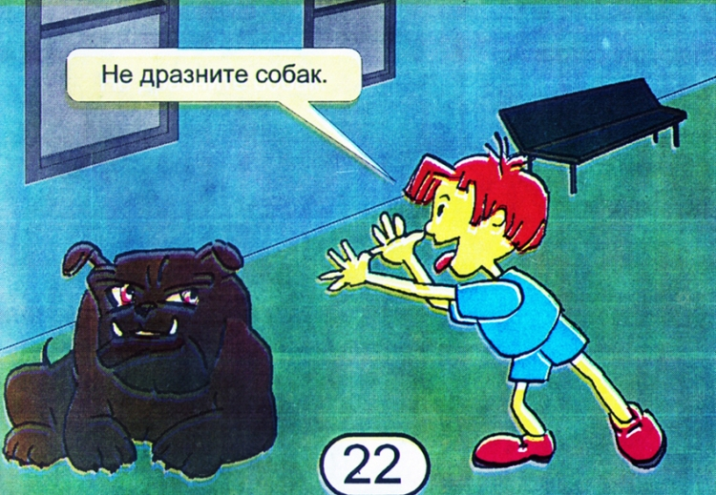

На улице ребенок должен соблюдать чистоту, хотя это не его личная территория, но достойное поведение каждого обеспечит эстетичный вид территории, не создаст дополнительных проблем уборщикам. Такая практика научит ребенка отвечать за свои поступки.

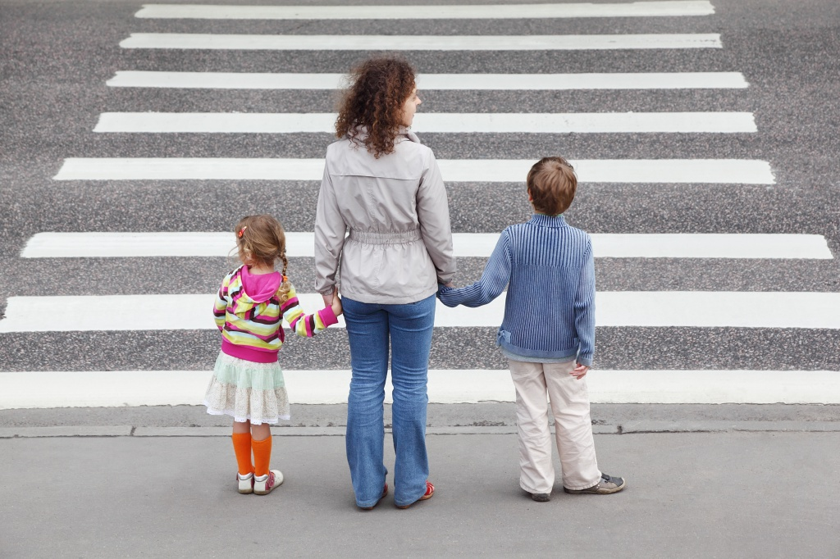

Нельзя портить фасады зданий, ходить по газонам, это влечет большие финансовые потери. Сейчас много камер уличного видеонаблюдения, злодеяние не останется безнаказанным, отвечать придется родителям.

*Правила поведения зимой еще более строгие*

Отдельные правила касаются зимнего времени года. Передвигать следует спокойно, не бегая, следует приобрести ребенку противоскользящую обувь. Следует обращать внимание на крыши домов, при наличии сосулек следует выбрать максимально далекую траекторию.

**Правила безопасного поведения ребёнка на улице**

Чтобы обеспечить безопасность детей на улице, родители должны усвоить с ними уроки на тему «кто я». Так ребёнок должен знать следующую личную информацию: его имя, фамилию, домашний адрес и телефон, а также имена родителей.

Также необходимо выучить с малышом, какие опасности/травмы могут быть получены им или другими детьми:

не трогаем острое, тяжёлое, горячее (чтобы не пораниться, не удариться, не обжечься).

нельзя разговаривать с незнакомцами, брать любые предметы из их рук, уходить с ними. В случае, если незнакомец хочет применить силу, научите ребёнка кричать и убегать, звать на помощь.

нельзя брать с земли и даже подходить к опасным предметам: шприцы, ножи, битые бутылки, странные свёртки и т.д.

нельзя убегать от родителей, прятаться от них, забегать в помещения, транспорт без родителей.

Проговорите и выучите модель поведения ребёнка, если он потерялся (что он должен делать, какую информацию о себе называть, как звать на помощь).

Выучите с ребёнком основные правила поведения на дороге (когда переходить улицу, запрет на игры возле дороги и т.д.).

При возникновении чрезвычайной ситуации не паникуйте и немедленно сообщите о произошедшем по телефонам «101» или «112».

**Служба 101 сообщает**

   В последние годы все большую популярность приобретают надувные санки (тюбинги) вытесняя со склонов и горок деревянные и пластиковые санки.

    Катание на тюбинге («ватрушке») – это отдых, который одинаково подходит взрослым и детям. Но, к сожалению, является одним и из самых травмоопасных видов отдыха. Чтобы сделать свой отдых приятным, а катание на ватрушках безопасным, необходимо придерживаться простых правил. Кататься следует только в строго отведенном для этого месте, перед спуском с горки проверять, что на пути нет людей. Нельзя прикреплять тюбинги друг к другу «паровозиком», они могут перевернуться. Опасно садиться на тюбинг вдвоем, из него можно вылететь. Однако взрослые часто садят с собой детей, что приводит к серьезным детским травмам.

       Трасса для тюбинга должна быть специально подготовленной.

- кататься на надувных санках рекомендуется на склонах с уклоном не больше 20 градусов. Тюбинг развивает большую скорость, поэтому на склоне обращайте внимание на других катающихся. Перед началом спуска убедитесь, что перед вами нет никого из катающихся, особенно детей.

     Кататься на «санках – ватрушках» следует сидя. Не пытайтесь кататься на ватрушке стоя или прыгая как на батуте. В процессе самого катания рекомендуется держаться за специальные ремни, расположенные по бокам тюбинга.

Во избежание травм, во время спуска нельзя тормозить ногами. По окончании спуска следует незамедлительно покинуть зону катания. Остановился или упал, быстро уйди с трассы — собьют! Во избежание столкновения со спукающимся тюбингом, осуществляйте подъем на горку на безопасном от спуска расстоянии.

*\*\*\* 29 декабря спасателям поступило сообщение о провалившихся под лед детях на реке Западная Двина вблизи д. Козьянки Полоцкого района. По прибытии к месту вызова подразделений Полоцкого горрайотдела по ЧС было установлено, что в промоине реки Западная Двина на расстоянии около 15 м от берега утонуло двое детей. Как стало известно, два мальчика 2009 и 2011 годов рождения катались на тюбинге с берега реки и провалились в промоину. Течением их стало уносить вдоль нее, в конце они ушли под лед. Для поиска детей в настоящее время задействована аварийно-спасательная техника и более 30 человек личного состава МЧС и ОСВОД.*

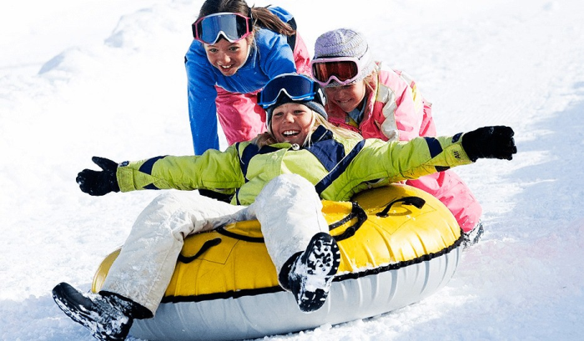

**"ОСТОРОЖНО, ТОНКИЙ ЛЕД!"**

**Уважаемые родители!**

Не оставляйте детей одних!.

Взрослому человеку вполне понятно, что передвижение по льду связано с большой опасностью. Необходимо объяснить ребенку, что игры на льду – это опасное развлечение. Не всегда осенний лед под тяжестью человека начинает трещать, предупреждая об опасности, а сразу может провалиться. Следует рассказывать детям об опасности выхода на непрочный лед, интересоваться, где ребенок проводит свое свободное время, не допускать нахождение детей на водоемах в осенне-зимний период. Особенно недопустимы игры на льду!

Легкомысленное поведение детей, незнание и пренебрежение элементарными правилами безопасного поведения - первопричина грустных и трагических последствий.

***Чтобы избежать опасности, запомните:***

• осенний лед становится прочным только после того, как установятся непрерывные морозные дни;

• безопасным для человека считается лед толщиной не менее 7 см;

• переходить водоемы нужно в местах, где оборудованы специальные ледовые переправы. В местах, где ледовые переправы отсутствуют, при переходе следует обязательно проверять прочность льда палкой;

• лед непрочен в местах быстрого течения, стоковых вод и бьющих ключей, а также в районах произрастания водной растительности, вблизи деревьев, кустов;

• крайне опасен лед под снегом и сугробами, а также у берега.

***Что делать, если Вы провалились и оказались в холодной воде:***

• не паникуйте, не делайте резких движений, дышите как можно глубже и медленнее;

• раскиньте руки в стороны и постарайтесь зацепиться за кромку льда, предав телу горизонтальное положение по направлению течения;

• попытайтесь осторожно налечь грудью на край льда и забросить одну, а потом и другую ноги на лед;

• выбравшись из полыньи, откатывайтесь, а затем ползите в ту сторону, откуда шли: ведь лед здесь уже проверен на прочность.

В любом случае при возникновении чрезвычайной ситуации необходимо срочно позвонить по телефону: 112 (все звонки бесплатны).

**Взрослые, не будьте равнодушными, пресекайте попытки выхода детей на лед, беспечность может обернуться трагедией!**